Бюджетное общеобразовательное учреждение Республики Алтай «Республиканский классический лицей»

Естественнонаучный профиль (медицинское направление)

Исследовательская работа
Радиоцезий в почвах и растениях села Майма

Автор проекта:
Ученик 235 группы
Рождественский Натан

Руководитель проекта:
Кайзер Марина Ивановна

г. Горно-Алтайск - 2025 г.

Содержание
 | ВВЕДЕНИЕ……………………………………………………………. 3
1. | Характеристика ¹³⁷Cs…………………………………………….......... 4
1.1. | Физические свойства ¹³⁷Cs……………………………………………. 4
1.2. | Химические свойства ¹³⁷Cs……………………….…………………….5
1.3. | Вред и польза ¹³⁷Cs……………………………………………………...6
2. | ОБЪЕКТЫ И МЕТОДЫ ИССЛЕДОВАНИЯ………………………….9
2.1. | Характеристика объектов исследования……………………………..10
2.2. | Методы определения ¹³⁷Cs…………………….………………………11
3. | ЦЕЗИЙ-137 В ОКРУЖАЮЩЕЙ СРЕДЕ…………………….………13
3.1. | Источники поступления радиоцезия в окружающую среду………..13
3.2. | ¹³⁷Cs в почвах…………………………………………………………..14
3.3. | ¹³⁷Cs в растениях………………………………………………………15
3.4. | Цезий-137 в почвах и растениях с. Майма…………………………..16
 | ВЫВОДЫ………………………………………………………………18
 | СПИСОК ИСПОЛЬЗУЕМЫХ ИСТОЧНИКОВ И ЛИТЕРАТУРЫ….19
 | ПРИЛОЖЕНИЕ 1……………………………………………………...21

ВВЕДЕНИЕ
Радиоцезий – это общее название радиоактивных изотопов цезия, наиболее известным из которых является ¹³⁷Cs. ¹³⁷Cs долгоживущий искусственный радионуклид техногенного происхождения и в естественном виде в природе фактически отсутствует, образуется в результате ядерных реакций и деления ядер урана и плутония в ядерных реакторах и при ядерных испытаниях. ¹³⁷Cs имеет период полураспада около 30 лет и распадается в стабильный барий-137 [9]. Обычно ¹³⁷Cs используется в медицинских и промышленных источниках излучения, а также служит индикатором радиоактивного загрязнения окружающей среды. ¹³⁷Cs является гамма-излучателем он легко распространяться через атмосферу и растворяться в воде, он представляет значительную опасность для здоровья человека и экологии в случае выброса в окружающую среду [11].
¹³⁷Cs служит индикатором бытового радиоактивного загрязнения. ¹³⁷Cs фиксируется почвами и глинистыми минералами, мигрирует по почвам и водам, поступая в растения. Исследование его содержания в них остается актуальным всегда [4].
Цель работы:
Определить гамма-спектрометрическим методом активность ¹³⁷Cs в почвах и растениях села Майма.
Задачи:
1. Изучить физико-химические свойства ¹³⁷Cs, его пользу и вред для живых организмов.
2. Определить содержание ¹³⁷Cs в почвах и растениях с. Майма и оценить его с экологических позиций.
Предмет: ¹³⁷Cs.
Объект: почвы и растения (лук, картофель, смородина) села Майма.
Гипотеза: ¹³⁷Cs находится в почвах и растениях села Майма на уровне фоновых значений.

1. ХАРАКТЕРИСТИКА ¹³⁷Cs

1.1. Физические свойства ¹³⁷Cs
Цезий – это мягкий, щелочной металл с физическими свойствами: имеет золотисто-серебристый цвет и блестящую поверхность. Он один из немногих металлов с золотистым оттенком; стабильный изотоп с 55 протонами и 82 нейтронами; полураспад ¹³⁷Cs составляет примерно 30,17 года. Он распадается с образованием бета-излучения и превращается в стабильный изотоп бария-137 (¹³⁷Ba) (рисунок 1, 2), при распаде выделяется энергия около 0,662 МэВ; является одним из самых легкоплавких металлов, он плавится при температуре около 28,5 °C (83,3 °F), что не характерно для металлов; температура кипения составляет около 671 °C (1240 °F); имеет относительно низкую плотность для металлов, примерно 1,93 г/см³, что делает его легче многих других металлов; чрезвычайно мягкий и может быть разрезан ножом, аналогично другим щелочным металлам, таким как калий и натрий; обладает высокой электропроводностью, что позволяет использовать его в определенных электронных устройствах; теплопроводность цезия высокая, типичная для металлов, что позволяет эффективно проводить тепло [12].
Применение цезия ограничено из-за его высокой реактивности, для работы с ним требуется осторожность и соблюдение мер безопасности [6].

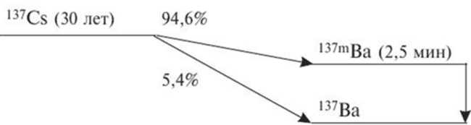
Рисунок 1 – Схема распада ¹³⁷Cs

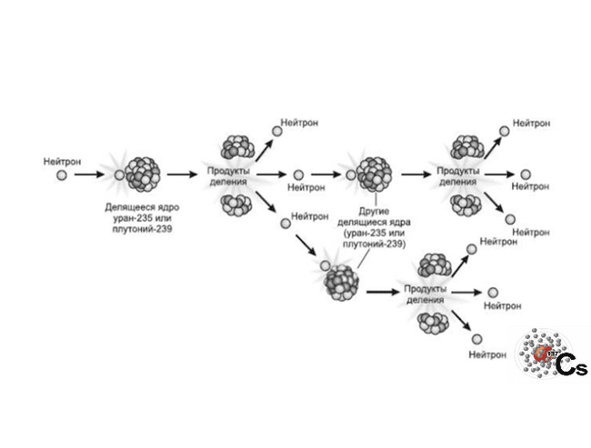
Рисунок 2 – Схема получения ¹³⁷Cs в результате деления ядер урана и плутония

1.2. Химические свойства ¹³⁷Cs
Цезий, как и другие щелочные металлы, чрезвычайно реакционноспособен. Он легко вступает в реакции с водой и воздухом, поэтому обычно хранится в герметичных контейнерах под инертными газами или специальными минеральными маслами [12].
- активность: активно реагирует с водой, при взаимодействии цезий реагирует бурно, выделяя водород и образуя гидроксид цезия, реакция со взрывом:
2Cs + 2H₂О → 2CsOH + H₂↑
Эта реакция экзотермическая и может привести к воспламенению водорода.
- окисление: в реакции с кислородом быстро окисляется, образуя оксиды, пероксиды и надперикиси. Основной продукт – оксид цезия:
4Cs + О₂ → 2Cs₂О
3. реакция с галогенами: цезий интенсивно взаимодействует с галогенами, образуя галогениды. Например, с хлором он образует хлорид цезия:
2Cs + Cl₂ → 2CsCl
4. реакция с кислотами: цезий также реагирует с кислотами, выделяя водород и образуя соответствующие соли. Например, реакция с соляной кислотой:
Cs + 2HC1 → CsC1₂ + H₂↑
Из-за своей высокой реактивности цезий используется в различных областях, например, в производстве фотоэлементов и атомных часов. Однако из-за своей стоимости и сложности хранения он применяется в основном в научных исследованиях и специализированных технологиях.

1.3. Вред и польза ¹³⁷Cs
¹³⁷Cs, будучи радиоактивным изотопом, оказывает как негативное, так и потенциально нейтральное влияние на окружающую среду, в зависимости от его концентрации [11].
Негативное влияние ¹³⁷Cs:
Радиационное загрязнение: ¹³⁷Cs является источником гамма-излучения, которое может представлять опасность для жизни, здоровья человека и животных при попадании в организм. Высокие уровни радиации могут вызывать острое радиационное поражение, повреждая клетки и ДНК, что могут привести к мутациям, раковым заболеваниям и другим серьезным болезням (рисунок 3).
Влияние на экосистемы: ¹³⁷Cs может накапливаться в пищевых цепях, начиная с растений, поглощающих его через корни, и заканчивая животными и людьми, которые употребляют эти растения. Это может привести к долгосрочным экологическим изменениям и биологическому накоплению радиоцезия [12].
Почвенная деградация: Радиоактивное загрязнение снижает качество почвы, влияя на ее биологические и химические свойства, что может ухудшить условия для выращивания сельскохозяйственных культур и снизить продуктивность [2].

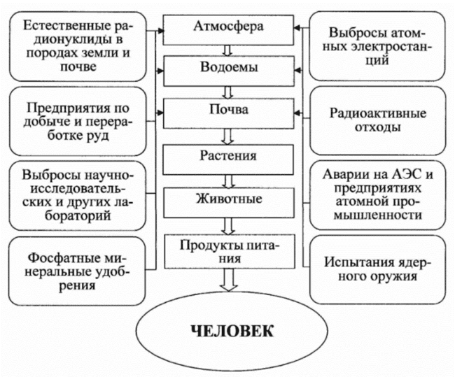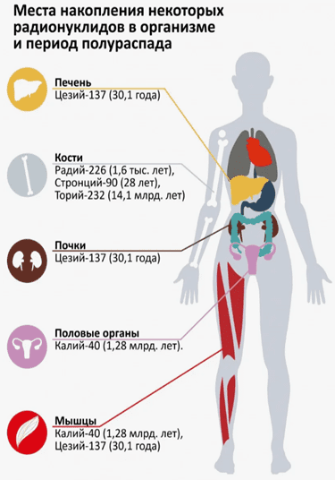
Рисунок 3 – Пути поступления радионуклидов в организм человека и места его накопления
Применение ¹³⁷Cs:
1. Промышленное приборостроение: в измерительных приборах расходомерах, толщиномерах, датчиках влажности и в устройствах каротажа скважин (рисунок 4), а также для изучения природных механизмов депозиции и мобильности ¹³⁷Cs в почвах и растениях для оценки загрязнённых территорий и процессов очищения окружающей среды [5].

Рисунок 4 – Измерительные приборы: датчик влажности воздуха и толщиномер

2. Медицинское применение: используется в лучевой терапии для лечения некоторых видов рака. Его гамма-излучение помогает уничтожать раковые клетки и для облучения продуктов крови перед трансплантацией (рисунок 5) [5].

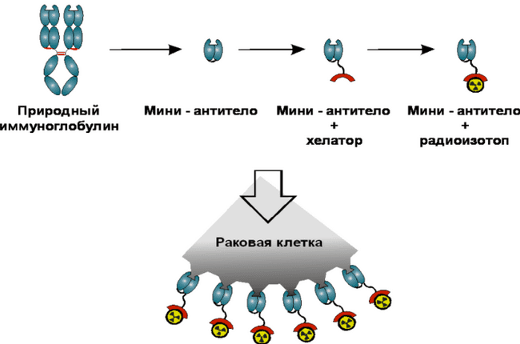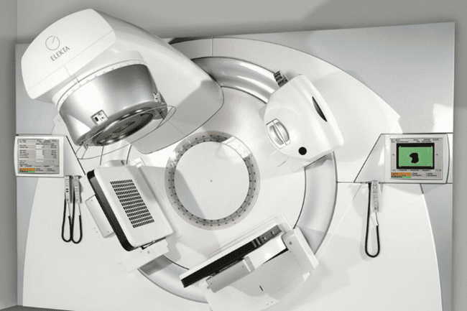
Рисунок 5 – Схема применения в приборах для лучевой терапии

2. Объекты и методы исследования
2.1. Характеристика объектов исследования
На содержание цезия-137 были отобраны почвы с. Майма. На этой территории распространены черноземы выщелоченные.
Оподзоленные чернозёмы формируются в условиях периодически промывного водного режима на лессовидных, преимущественно тяжелосуглинистых отложениях, тяготеют к северным, более холодным и увлажняемым склонам, нередко облешённым. Профиль хорошо дифференцирован на генетические горизонты. Общая мощность гумусового горизонта в зависимости от крутизны, экспозиции и местоположения на склоне колеблется от 30 до 90 см. Гранулометрический состав преимущественно тяжелосуглинистый и глинистый (59–70% физической глины) с высоким содержанием ила. Реакция среды кислая и слабокислая, только в нижнем горизонте целинной почвы (разрез 1–20) она слабощелочная, что связано с присутствием карбонатов. Содержание гумуса в чернозёмах оподзоленных Горного Алтая изменяется, уменьшаясь сверху вниз. Содержание обменного кальция высокое, особенно в гумусовом горизонте (18–30 ммоль/100 г почвы), в иллювиальном горизонте оно снижается (14–27 ммоль/100 г почвы) [8].
Из растений (случайным выбором) были отобраны лук репчатый, клубни картофеля и стебли смородины [10].
Лук репчатый – многолетнее травянистое растение, вид рода Лук (Allium) семейства Луковые (Alliaceae), широко распространённая овощная культура.
Ботаническое описание:
- Высота: до 90 см.
- Корневая система: мочковатая, слабо разветвлённая.
- Листовые пластинки: трубчатые, длительное время не грубеют.
- Луковица: до 15 см в диаметре, плёнчатая. Наружные чешуи сухие, жёлтые, реже фиолетовые или белые; внутренние – мясистые, белые, зеленоватые или фиолетовые, расположены на укороченном стебле, называемом донцем.
- Цветочная стрелка: до 1,5 м высотой, полая, вздутая, оканчивается многоцветковым зонтиковым соцветием.
- Плод: коробочка, содержащий до шести семян.
Биохимический состав: луковицы отличаются сочностью, длительным хранением, ароматичностью и благоприятным сочетанием сахаров, белка, аскорбиновой кислоты и ряда биологически активных веществ.
Агротехнические особенности: лук репчатый относится к влаголюбивым растениям – по мере подсыхания почвы ему необходимы своевременные поливы. Культура относительно холодостойкая, но требовательна к теплу [13].
Картофель – многолетнее травянистое растение семейства Паслёновые. В сельскохозяйственной практике его используют как однолетнее растение с размножением клубнями.
Стебли мощные, ребристые, трёх- или четырёхгранные, в различной степени опушенные. Высота стеблей изменяется (от 30 до 150 см) в зависимости от условий выращивания и сорта. Листья крупные, листочки часто широкие. Куст ветвистый, плотный. Побеги довольно короткие, мясистые, толстые. Соцветие состоит из нескольких завитков на коротких и длинных цветоножках. Число цветков от 1 до 10. Венчик цветка колесовидный, состоящий из 5 сросшихся лепестков. Плод – двугнёздная многосемянная сочная зелёная ягода шаровидной или овальной формы. При созревании ягоды белеют и приобретают приятный запах, напоминающий запах земляники. Для употребления в пищу они непригодны из-за высокого содержания соланина. Клубень – утолщённая часть подземного побега (столона), имеет на поверхности глазки и чечевички. Форма и окраска клубней – характерные признаки сортов картофеля.
Картофель – влаголюбивое, особенно во время цветения и клубнеобразования, светолюбивое, довольно холодостойкое растение. Прорастание почек клубней в почве начинается при 5–8 °С, всходы и молодые растения повреждаются при заморозках до -2 °С. Вегетационный период 70–120 дней. Размножается вегетативно (клубнями) и семенами.
Смородина – род многолетних растений семейства Крыжовниковые. Это листопадные кустарники высотой до двух, иногда и до трёх метров, в зависимости от вида. Корневая система у смородины мощная, у некоторых видов уходит в почву на глубину до 1,5 метров.
Побеги прямые, удлинённые, красного, коричневого или серого цвета, в молодом возрасте слабо опушенные. Листья очередные, состоящие из 3–5 лопастей, зазубренные, удлинённой или округлой формы. Цвет листьев зависит от вида растения и может быть тёмно-зелёным, ярким или тусклым. Цветки мелкие, колокольчатые, длиной до 1 см, могут быть белого, жёлтого, жёлто-зелёного, розового, красного или пурпурного цвета. Плод – многосемянная ягода, которая бывает круглой или овально-удлиненной формы.
Смородина – влаголюбивое растение. Произрастает она по береговым зарослям, во влажных лиственных, смешанных и хвойных лесах и по их окраинам, в ольшаниках, по берегам рек, озёр, по окраинам болот и на влажных пойменных лугах. Растение предпочитает хорошо освещённые места, хотя мирится и с полутенью, но при этом реже цветёт. Предпочитает лёгкие рыхлые, хорошо увлажнённые плодородные суглинки, на почвах с повышенной кислотностью растёт плохо. Смородина скороплодна, плодоносит со 2–3-го года после посадки, продуктивна – 5–10 лет

2.2. Методы определения ¹³⁷Cs
Гамма-спектрометрия является мощным и распространённым методом в радиационной экологии, медицине, ядерной отрасли и других областях, требующих мониторинга радиоактивности. Сущность гамма-спектрометрического метода заключается в определении энергетического спектра γ-квантов, испускаемых исследуемым веществом.
Гамма-спектрометрический метод используется для определения присутствия и концентрации радиоактивных изотопов, таких как ¹³⁷Cs, в различных образцах. Этот метод – наиболее универсальный способ идентификации радионуклидов в пробах различного состава. Также гамма-спектрометрия — важная составная часть многих инструментальных методов химического анализа [7]. Например, γ-спектры нуклидов, образующихся при нейтронном облучении сложного по составу образца, позволяют установить содержание различных химических элементов в исследуемом веществе [4].
Схема гамма-спектрометрического анализа:
Излучение: ¹³⁷Cs, испускают гамма-лучи при распаде. Эти гамма-лучи имеют характерные энергии, которые можно использовать для идентификации изотопа; детектирование: гамма-излучение детектируется с помощью прибора и преобразует гамма-излучение в электрические сигналы.
Полученные сигналы обрабатываются с помощью спектрометра, который создает гамма-спектр. На этом спектре по оси X откладываются энергии гамма-квантов, а по оси Y – количество зарегистрированных событий на каждой энергии. После завершения измерений спектр анализируется. Пики на спектре соответствуют энергиям гамма-излучения различных радионуклидов. Для ¹³⁷Cs характерен пик при энергии около 662 кэВ. Для точного определения активности радионуклидов необходимо провести калибровку прибора с использованием стандартных образцов известной активности. На основе полученных данных рассчитывается активность радионуклидов в образце, обычно выражаемая в беккерелях на килограмм (Бк/кг) или в кюри на кубический метр (Кюри/м³).
Метод позволяет измерять радиоактивность без необходимости разрушения образца; позволяет определять уровень радиоактивности и радионуклиды; обеспечивают высокую чувствительность и точность измерений [7].

3. Цезий-137 в окружающей среде
3.1. Источники поступления радиоцезия в окружающую среду
Основными источниками радионуклеотидов в окружающей среде являются:
- атмосферное осаждение: радиоактивные облака и аэрозоли, содержащие цезий, могут перемещаться с воздушными массами и оседать на почве под воздействием осадков;
- распространение через растения, которые могут поглощать ¹³⁷Cs из почвы через корни. Поступление цезия в почву через корни растений происходит в основном из растворенной формы, процесс зависит от свойств почвы и доступности цезия для поглощения растениями;
- биологический перенос, где цезий может быть перенесён в почву через биологические процессы, включая детритофагию (поглощение органических остатков) и микробиологическую активность в почве. Микроорганизмы могут играть важную роль в переработке органического материала и перераспределении радионуклидов в почвенном профиле [12].
Радиоактивные выпадения вследствие атмосферных ядерных испытаний на Семипалатинском полигоне привели к локальным загрязнениям почвенного покрова ¹³⁷Cs на территории Республики Алтай. Территории Республики Алтай и Алтайского края неоднократно подвергались радиационному воздействию при прохождении облаков ядерных взрывов в период ядерных испытаний на Семипалатинском полигоне (СИП) в 1949-1961 гг. Достаточно близкое расположение Республики Алтай к СИП, а также выбор направления ветра при проведении взрывов, исключающего вынос радиоактивного облака на территорию соседних государств, явились причиной локальных радиоактивных выпадении на территории республики [8].

3.2. ¹³⁷Cs в почвах
¹³⁷Cs в почвах закрепляется обменной формой либо по типу ионообменной сорбции на внутренней поверхности частиц почвы. Основная часть радионуклидов в почвах находится в слое 0–5 см, их миграция протекает очень медленно. В торфяных почвах из-за большой мощности органогенной толщи и сильнокислой реакции среды ¹³⁷Cs может проникать до глубины 40 и даже 50 см. [3]
В литературе описаны изменения уровня загрязнения почвы в серых лесных почвах и в растениях, в зависимости от содержания радионуклида, уровня плотности загрязнения территории, видового состава произрастающей растительности и характера землепользования. Установлено интенсивное накопление радионуклида ¹³⁷Cs почвой и различными видами растений на серых лесных почвах под лесными насаждениями и пашнями [4].
Важным элементом комплекса природных условий села Маймы является почвенный покров, так как он имеет важное и многообразное значение в развитии сельского и лесного хозяйства, а также в проведении на его территории природоохранных мероприятий. Развитие почвенного покрова и набор почвенных поясов тесно связан с рельефом, почвообразующими породами, климатическими условиями и растительностью [8].
В селе Майма, в низовьях реки Майма и долине реки Катунь распространены преимущественно травянистые березовые леса в комплексе с суходольными лугами, а по пологим склонам - с участками пашни. Эти леса приурочены преимущественно к выщелоченным или оподзоленным черноземам и темно-серым лесным почвам.
Хозяйственная деятельность, связанная с нарушением почвенного покрова, создает опасность миграции радионуклидов за пределы загрязненной зоны. Интенсивная механическая обработка пахотных почв, внесение удобрений, большая кислотность и ежегодное отчуждение биомассы растений с урожаем, влияние лесозащитных насаждений на улучшение микроклимата способствуют снижению плотности радиоактивного загрязнения почвы.

3.3. ¹³⁷Cs в растениях
В растениях наибольшее накопление ¹³⁷Cs наблюдается на многолетних травах. Растения, отличающиеся высоким содержанием калия, накапливают больше цезия. Наибольшим выносом радионуклидов обладают зерновые бобовые и бобовые травы, меньшими – зерновые и злаковые травы. Переход ¹³⁷Cs из почв в растения находится в обратной зависимости от содержания в ней калия, особенно в почвах, лёгких по механическому составу. Поэтому существенно снизить его поступление в растения можно путём внесения калийных удобрений [1].
Агрономическое значение минеральных удобрений, таким образом, приобретает дополнительное качество, т.к. они способствуют уменьшению размеров поступления радиоактивных веществ из почвы в растения. Косвенное значение удобрений в очищении продукции заключается еще и в том, что увеличивая урожай, они как бы «разбавляют» содержание радионуклидов в продукции т.е. содержание их в единице массы [10].
На растительности естественных луговых ценозов радионуклиды задерживаются в нижней части растений и в верхнем слое дернины. Здесь происходит дополнительное поступление радионуклидов через основание стебля и через поверхностные корни, поэтому растительность естественных лугов загрязняется радионуклидами сильнее, чем растительность окультуренных кормовых угодий.
После проникновения в листья часть радионуклидов остается в листьях, а часть разносится по растению и концентрируется в других органах.
Продвижение радионуклидов по растению зависит от физико-химических свойств радионуклидов и в меньшей степени от биологических особенностей растений. Цезий в отличие от других радионуклеотидов быстрее мигрирует из листьев в генеративные органы.
Растения реагируют не только на повышенное содержание элементов, но и на характер их распределения между отдельными органами: избыток элементов «складируется» в корнях, коре, т.е., преимущественно, в одревесневших тканях [5].

3.4. Цезий-137 в почвах и растениях с. Майма
На содержание цезия-137 были исследованы почвы, отобранные в с. Майма (глубина 0-5 см и 10-20 см), а также образцы лука, клубни картофеля и стебли смородины (приложение 1) [7].
Результаты исследования представлены на рисунке 6-7 и таблице 1. Средние значение по цезию-137 составили: в почвах – 33,4 Бк/кг (0-5 см), 11 Бк/кг (10-20 см); 6,6 Бк/кг – в луке, 2,8 Бк/кг – в картофеле, 9,8 – Бк/кг в смородине. Все полученные значения не превышают фоновых концентраций (45 Бк/кг) и не являются опасными для животных и человека.
Максимальные концентрации определены в почвах, в растениях содержание нуклида ниже. Из изученных растений максимальные значения в стеблях смородины, в почвах нуклид концентрируется в верхнем 0-5 см слоя, что объясняется его искусственным происхождением и сосредоточением в верхнем гумусовым слое почве, где он удерживается гуминовыми и фульвовыми кислотами или илистой фракцией почвы.

Таблица 1 – Содержание цезия-137 в почвах и растениях с. Майма, Бк/кг
Место отбора | Почва  0-5 см | Почва  10-20 см | Лук | Картофель | Смородина
ул. Победы, д. 7 | 28 | 13 | 6 | 3 | 10
ул. Гидростроителей, д. 24 | 30 | 10 | 8 | 2 | 9
ул. Подгорная, д. 1 | 25 | 12 | 4 | 4 | 11
ул. Зеленая, д. 4 | 44 | 10 | 9 | 3 | 10
ул. Садовая, д. 102 | 35 | 10 | 6 | 2 | 9
Фоновые значения | 45 | 45 | 45 | 45 | 45

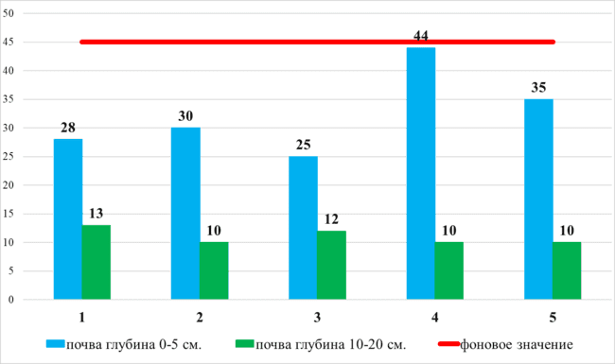
Рисунок 6 – Содержание цезия-137 в почвах с. Майма, Бк/кг

1- ул. Победы, д. 7
2- ул. Гидростроителей, д. 24
3- ул. Подгорная, д. 1
4- ул. Зеленая, д. 4
5- ул. Садовая, д. 102

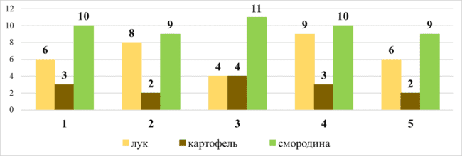
Рисунок 7 – Содержание цезия-137 в растениях с. Майма, Бк/кг

1- ул. Победы, д. 7
2- ул. Гидростроителей, д. 24
3- ул. Подгорная, д. 1
4- ул. Зеленая, д. 4
5- ул. Садовая, д. 102

Выводы:
1. Цезий-137 – искусственный радиоактивный, долгоживущий нуклид, химически активный и очень опасный для человека.
2. Содержание цезия-137 в изученных растениях и почве с. Майма находятся на уровне фоновых значений и не опасны для населения.
3. Гипотеза подтверждена.

Список использованных источников и литературы

- Ефремов И.В., Рахимова Н.Н., Янчук Е.Л. Особенности миграции радионуклидов цезия-137 и стронция-90 в системе почва-растение / Вестник Оренбургского государственного университета, выпуск №12 / 2005. - с.42 – 46.
- Рахимова Н.Н. Восстановление почв загрязненных радионуклидами методом фитомелиорации: материалы Всероссийской научно-методической конференции; Оренбургский гос. Ун-т, 29-31 января 2014. - Оренбург, 2014 – с. 997 – 1003 - ISBN 978-5-4417-0309-3.
- Рахимова Н.Н. Изучение миграции радионуклидов СS-137 и SR-90 в системе почва растение / Н.Н. Рахимова // Сборник статей XII Международной научно-практической конференции, январь 2014 г. / под ред. В.А. Селеннева, И.А. Лушкина – Пенза, 2014. – с.68 – 73 – ISBN 978-5-94338- 657-2.
- М.Т. Максимов, Г.О. Оджаров. Радиоактивные загрязнения и их измерение. М «Энергоатомиздат», 1989.
- Е.В. Юдинцева, И.В. Гулякин – Агрохимия радиоактивных изотопов стронция и цезия. М «Атомиздат», 1968.
- Нормы радиационной безопасности (НРБ-99/2009) Санитарные правила и нормативы (СанПин 2.6.1.2523-09). Москва, Минздрав Россия,2009.
- Радиационный контроль. Стронций-90 и цезий -137. Пищевые продукты. Отбор проб, анализ и гигиеническая оценка (Методические указания МУК 2.6.I.1194-03). Москва: Минздрав Россия, 2003.
- Мешков Н.А., Вальцева Е.А. Особенности содержания СS-137, накопленного в почве на территории Республики Алтай вследствие ядерных испытаний на семипалатинском полигоне //Гигиена и санитария , 2009. – с.54-56.
- Басов Н.И. – Радиоактивные изотопы в экологии. Москва: Наука, 2015.
- Алексахин, P.M. Агрохимия цезия-137 и его накопление сельскохозяйственными растениями /P.M. Алексахин, И.Т. Моисеев, Ф.А. Тихомиров //Агрохимия, 2000.
- А.И. Грицук, Л.П. Гаврилова// Здоровье и окружающая среда, 2004.
- Моисеев А.А. Цезий-137: окружающая среда; человек. М., Энергоатомиздат, 1985.
- Василенко И.Я. Цезий в продуктах питания. Вопросы питания, 1988.

ПРиложение 1
